【精品推荐】
你跟孩子哭穷，到底有多可怕？
（一院刘齐推荐，2017年4月17日）

推荐理由：最近这段时间，最火的电视剧当属反贪反腐题材的《人民的名义》，其中有一幕让观众特别的印象深刻，国家某部委项目处长赵德汉面对贪污的满满一冰箱的钱，竟然说：“我一分钱都没花，我们家祖祖辈辈都是农民，穷怕了”。这句话带给了我们深思：我们可以没钱，但是却不能让穷困住我们的思维、困住我们发展的脚步。

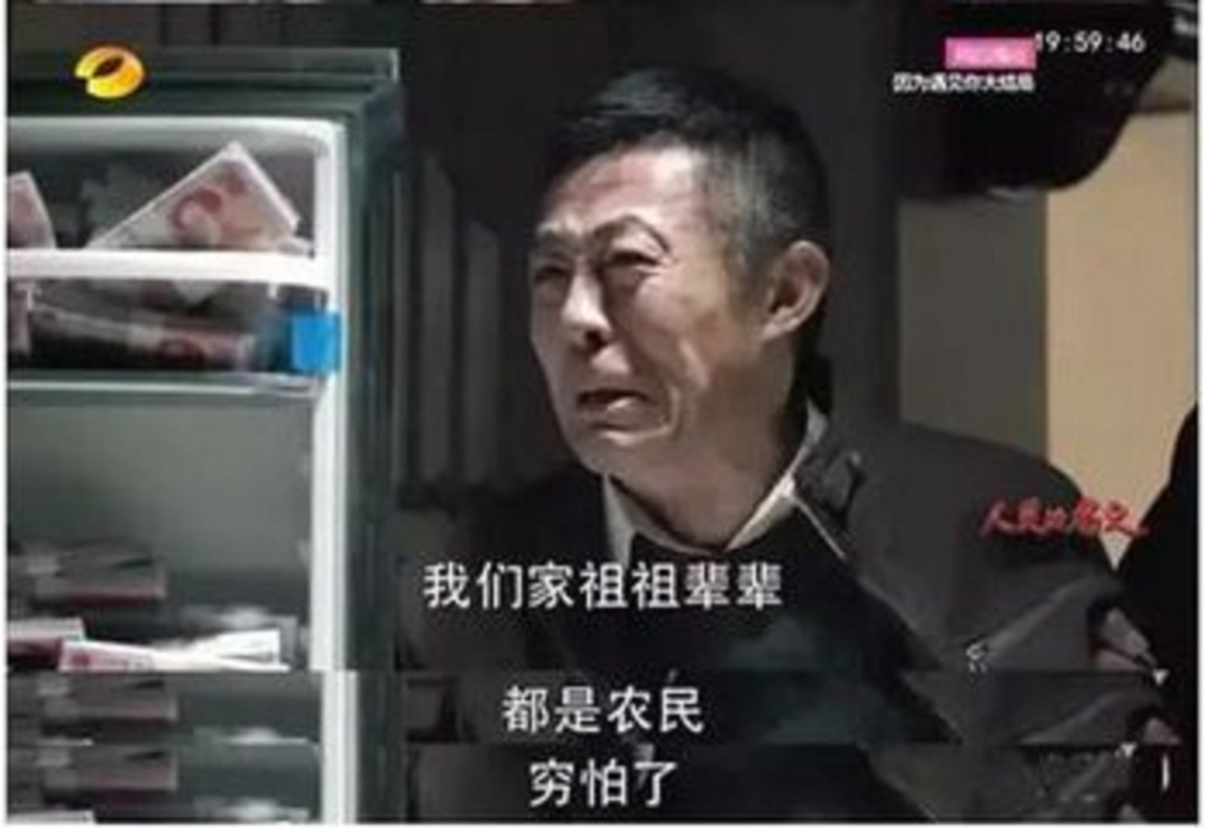

当贫穷观深入孩子骨髓，将引发孩子精神上的贫瘠。孩子能力越强，这种贫瘠爆发的力量越强，破坏性越大。
最近，电视剧《人民的名义》火爆各大网站和朋友圈！情节紧凑，毫不拖泥带水，众多实力派老戏骨实力霸屏，贡献骨灰级演技。
相信追了这部剧的人，都会对国家某部委项目处长赵德汉这个人物留下深刻的印象。他清楚地记得自己受贿的金额——两亿三千九百九十九万五千四百元！
而面对满满一冰箱的人民币，他竟然说出了这样的话：我一分钱都没花，我们家祖祖辈辈都是农民，穷怕了。
虽然赵德汉已经当了处长，封官加爵，坐享荣华富贵，但仍然是“穷怕了”，从表面上看，是小时候家境贫寒缺乏安全感的后遗症，但其根本原因是：
儿童时代没有受到家长良好的教育与指引。
与孩子“谈钱”，的确是每一位父母无法避免的教育话题。聪明的父母从来不会跟孩子哭穷，而是努力拼搏着。
哭并没有用，解决不了任何问题。自己穷，是自己需要努力改变的，不能把孩子拉进来被穷吞噬。

1
作为父母，与孩子“谈钱”是我们绕不开的教育课题。
聪明的人应该脑里有钱，而不是心里有钱，而教孩子认识钱，意义远在钱之外。
而现实中，孩子对于“钱”的认识，很多是这样的，我们举几个例子：
在商场经常看到这样的场景：孩子看中一个几块钱的玩具，想要妈妈给他买，妈妈瞪孩子一眼，歇斯底里地大吼：“你知不知道妈妈每天上班多辛苦？赚的钱除了给你上学，只够每个月的生活费，你怎么这么不懂事！”
孩子被吓，大气不敢喘，难以理解为什么妈妈在前一秒还笑容满面，此刻却变成了一个陌生的疯子。
某父母为了培养孩子勤俭节约的习惯，喜欢在孩子面前“哭穷”，口头禅是“家里没钱，只靠你好好读书，以后赚大钱”。
理所当然地给孩子穿亲戚穿剩的旧衣服，玩别人玩腻了送出的玩具，靠哪个亲戚发善心给孩子一点零花钱。孩子从小就被灌输，钱来之不易，内心对钱充满渴望。
某父母毫不顾忌地在孩子面前表现出对金钱的忧虑，哪怕在饭桌上也可以因为钱的支配吵架，肆无忌惮地宣扬金钱至上的价值观。钱是这个家的主要内容，而孩子的童年记忆也充满了钱的味道。
以上几个事例，可以说是中国家庭中的常见场景。
很多家长也并无意识到自己日常中的这些行为其实就是一种教育，只觉得应该让孩子知道，“这个太贵，所以不买”、“家里很穷，所以不买”、“家里连买菜的钱都没有了”、“挣钱不容易，爸妈上班很辛苦”……
或许有些父母会以为这样与孩子沟通，孩子会懂得节俭和懂事。不否认孩子是会因为父母经常的“哭穷”而变得节俭了，但孩子内心的匮乏感会伴随着孩子一生的成长，并且会因匮乏感而带来诸多的毛病。
因为穷意识背后紧逼家庭的压力占据了大脑的“带宽”，很直接吞噬孩子大脑发展能力，影响孩子的眼界和格局。

2
历史上很多大贪官都是小时候穷怕了导致的后果。如大名鼎鼎的大贪官和珅，虽是将门之后，但幼年丧母，其父做官清廉而又早逝，致使家境十分贫寒，在这样的成长环境，物质上的渴望一直无法满足，所以造就了后来疯狂的和珅。
经济上被严格管制，物质一直未能被满足的孩子，长大后容易惟利是图、处处追逐金钱，很难获得真正的快乐人生。
不信？那我们再举几个例子：
某位被穷养长大的高级白领，手上存款不低于60万，她身边的朋友和同事从06年开始劝她买房，当时首付8万就可拥有深圳市中心的小户型商品房。
但她就是没勇气从那60万的存款中拿出8万来获得自己的房子，而如今哪怕把60万都拿出来，也不够那套房的首付。
每次花钱出去旅游的时候，被朋友拉去买护肤品的时候，喝一杯30多块钱星巴克的时候......她都处在一种很痛苦的状态，她觉得自己这样花钱是罪大恶极。她就是如此，即使凭借自己的劳动赚到钱，也无法安心享受。
某位小伙从小就被灌输，挣钱不易，要节约，要艰苦朴素，他从一名牌大学毕业后，与另一位普通大学的毕业生竞争一份工作，结果普通大学的毕业生被录取。
小伙不解，问面试官，面试官告诉小伙，说：“因为你要的工资太低了，由此可看，你不够自信，我们不敢招一位连自己都不相信自己的人。”
带着物质匮乏感走入社会的他，总觉得能有一份可以温饱的工作就可以了，不敢再有其他奢求，总觉得那些高薪轻松的工作，应该值得更优秀出色的人，而他不配。
某位IT工程师就是因为被父母从小到大经济上严格管制的“穷养”，长大后的他特别渴望赚钱，又特别不舍得花钱。
现在30多岁，月入4万，不舍得给自己买件超100块的衣服，不舍得花钱去旅游，不舍得给父母换套好点的房子…生活品质奇差，且对未来的规划毫无魄力，因为他不会花钱，只懂存钱。
这几个悲催的小故事，故事背后的家境也许并不都是贫穷的，但有一点绝对是共通的，就是故事主人公的父母都有着“贫穷的思维”。

3
从小被灌输贫穷观的结果，往往是孩子特别在乎钱，哪怕长大后有钱，也会很抠门，以致出来社会后交际受阻。
因为小时候长期处于贫穷和窘迫，长大了很难有安全感。唯一能让他有安全感的，就是存折上的数字不断往上涨。
这一切就像是得了一种如影随形的病，由父母的言行植入到孩子的心中，从此挥之不去。
他们常拥有这样的逻辑：贵的东西不要买，没钱买不起。买廉价的商品就代表节省。
所以他们只能拥有廉价的商品，不懂辨别商品的真正价值。而那些廉价的商品质量不高，导致他们的购买频率提高，又陷入一个“买廉价商品，短期损坏，继续买廉价商品”的死循环。
如果去这些人的家里，总会发现某个角落堆满了玲琅满目的杂品，因为他们购买的东西非常容易损坏，而坏掉了又舍不得丢掉，总想着哪一天还能用，或者可以送给别人，可是常常别人也不要，只能堆在家里，越堆越多。
最深受影响的就在于，居住在这样环境里的孩子，以及每天受着贫穷价值熏陶的他们的下一代们。
曾在北方一城读书，在南方长大的自己特别害怕坐汽车从学校郊区出市里，因车费的收取分路段，每趟车上总会有乘客因几毛或一两块车费大吵大闹，甚至要动手，他们的争执总让我紧张和费解。
后来，我知道，在经历过文化大革命和三年自然灾害的他们，钱，就像一种信仰，在他们的意识里根深蒂固，不允许别人对自己口袋的钱有一点怠慢和含糊。
但因那地方又比较闭塞，大多没有接受到改革开放的洗礼，所以，贫穷的思维与眼光，就这样一代接一代，很执着地传承着，钱控制着他们的情绪和行为。
如果你的孩子长大了，会为了两块钱想不开，泼妇骂街，或大打出手，你觉得丢脸，你一定要记得，那不是孩子的错，那是你花了好多年用穷观念“培养”出来的。
如果你的孩子长大了并娶了媳妇，会因为媳妇一年中共花了2000买衣服护肤品而大发雷霆，并思考要不要离婚，请不要怪他吝啬或气魄小，他只是继承了你的节俭。
“贫穷”的思维就像一种遗产，如没有摒弃，无论我们的孩子愿不愿意继承，它都会被记在孩子人生的户头上。

4
那么，如何跟孩子谈钱？
其实一个孩子的内心是否富足或贫瘠，并不完全是由于物质是否缺乏而导致，而是一个家庭对待生活的态度。
即使一个非常富裕的家庭，但如果过分地跟孩子强调金钱的来之不易或者大人处处对金钱执着，甚至将金钱的维持建立在孩子的痛苦上，那么孩子的内心也是不能富足起来的。
教育专家认为，家长跟孩子谈钱的态度影响着孩子的金钱观，曾经有一个非常著名的问题引起了大家的反思：
一个孩子问家长：“爸爸，我们有钱吗？”
美国爸爸回答说：“我有，你没有，你想有钱要自己想办法挣。”
中国爸爸说：“我有的是钱，等你长大了，钱都是你的。”
两种不同的教育方法，于是，两个孩子收获了不同的人生，这就是家庭教育的奥秘。
不要告诉孩子，这个商品很贵，我们买不起。
告诉孩子，我们每个月都有预算，现在已经超预算了，所以我们只能下次再买。
告诉孩子，这个商品有比较复杂的性能，适合更大一点的孩子玩，所以等你再长大一点，我们就可以买这个商品。
不要告诉孩子，家里没有钱，只能靠你了，你要好好上学，才能赚钱养家。
询问孩子，你喜欢什么，为什么。
询问孩子，你想要成为什么样的人，我们可以为你做什么。
不要告诉孩子，你只要好好学习就可以了，其他什么都不用你管。
告诉孩子，要劳逸结合，只有强壮的身体，才能支持长久的学习。
定期给孩子零花钱。规定好零花钱的应用范围，比如告知孩子，以后想要买小玩具、小零食，都可以自己买单了。孩子想要什么的时候，提醒孩子用自己的零花钱去买。
引导孩子建立正确的理财观，合理理财，还应该教他们如何“给予”，让孩子明白，钱不仅仅是满足自己的物质需求的工具，它的价值还应体现在帮助他人上。
教育本来就是和穷富没有关系的事情。
我们教育孩子，不是为了让他背上沉重的家庭负担，仅是为了让他自食其力，撑起他自己的天空。
只要不给孩子灌输“穷”观念，只要家庭保持生活的美感，即使生活不富足，孩子们也同样能愉快地成长，成年后也可以足够自信和勇气。
切不可给孩子穷的压力，不要让穷酸成为孩子一辈子的魔咒。
（推荐者注：本文来自搜狐-教育2017年4月13日， 原来标题：《人民的名义》：你跟孩子哭穷，到底有多可怕？作者: 娇娇妈）
（注：学校关工网站刊发时间：2017年 5月23日）

